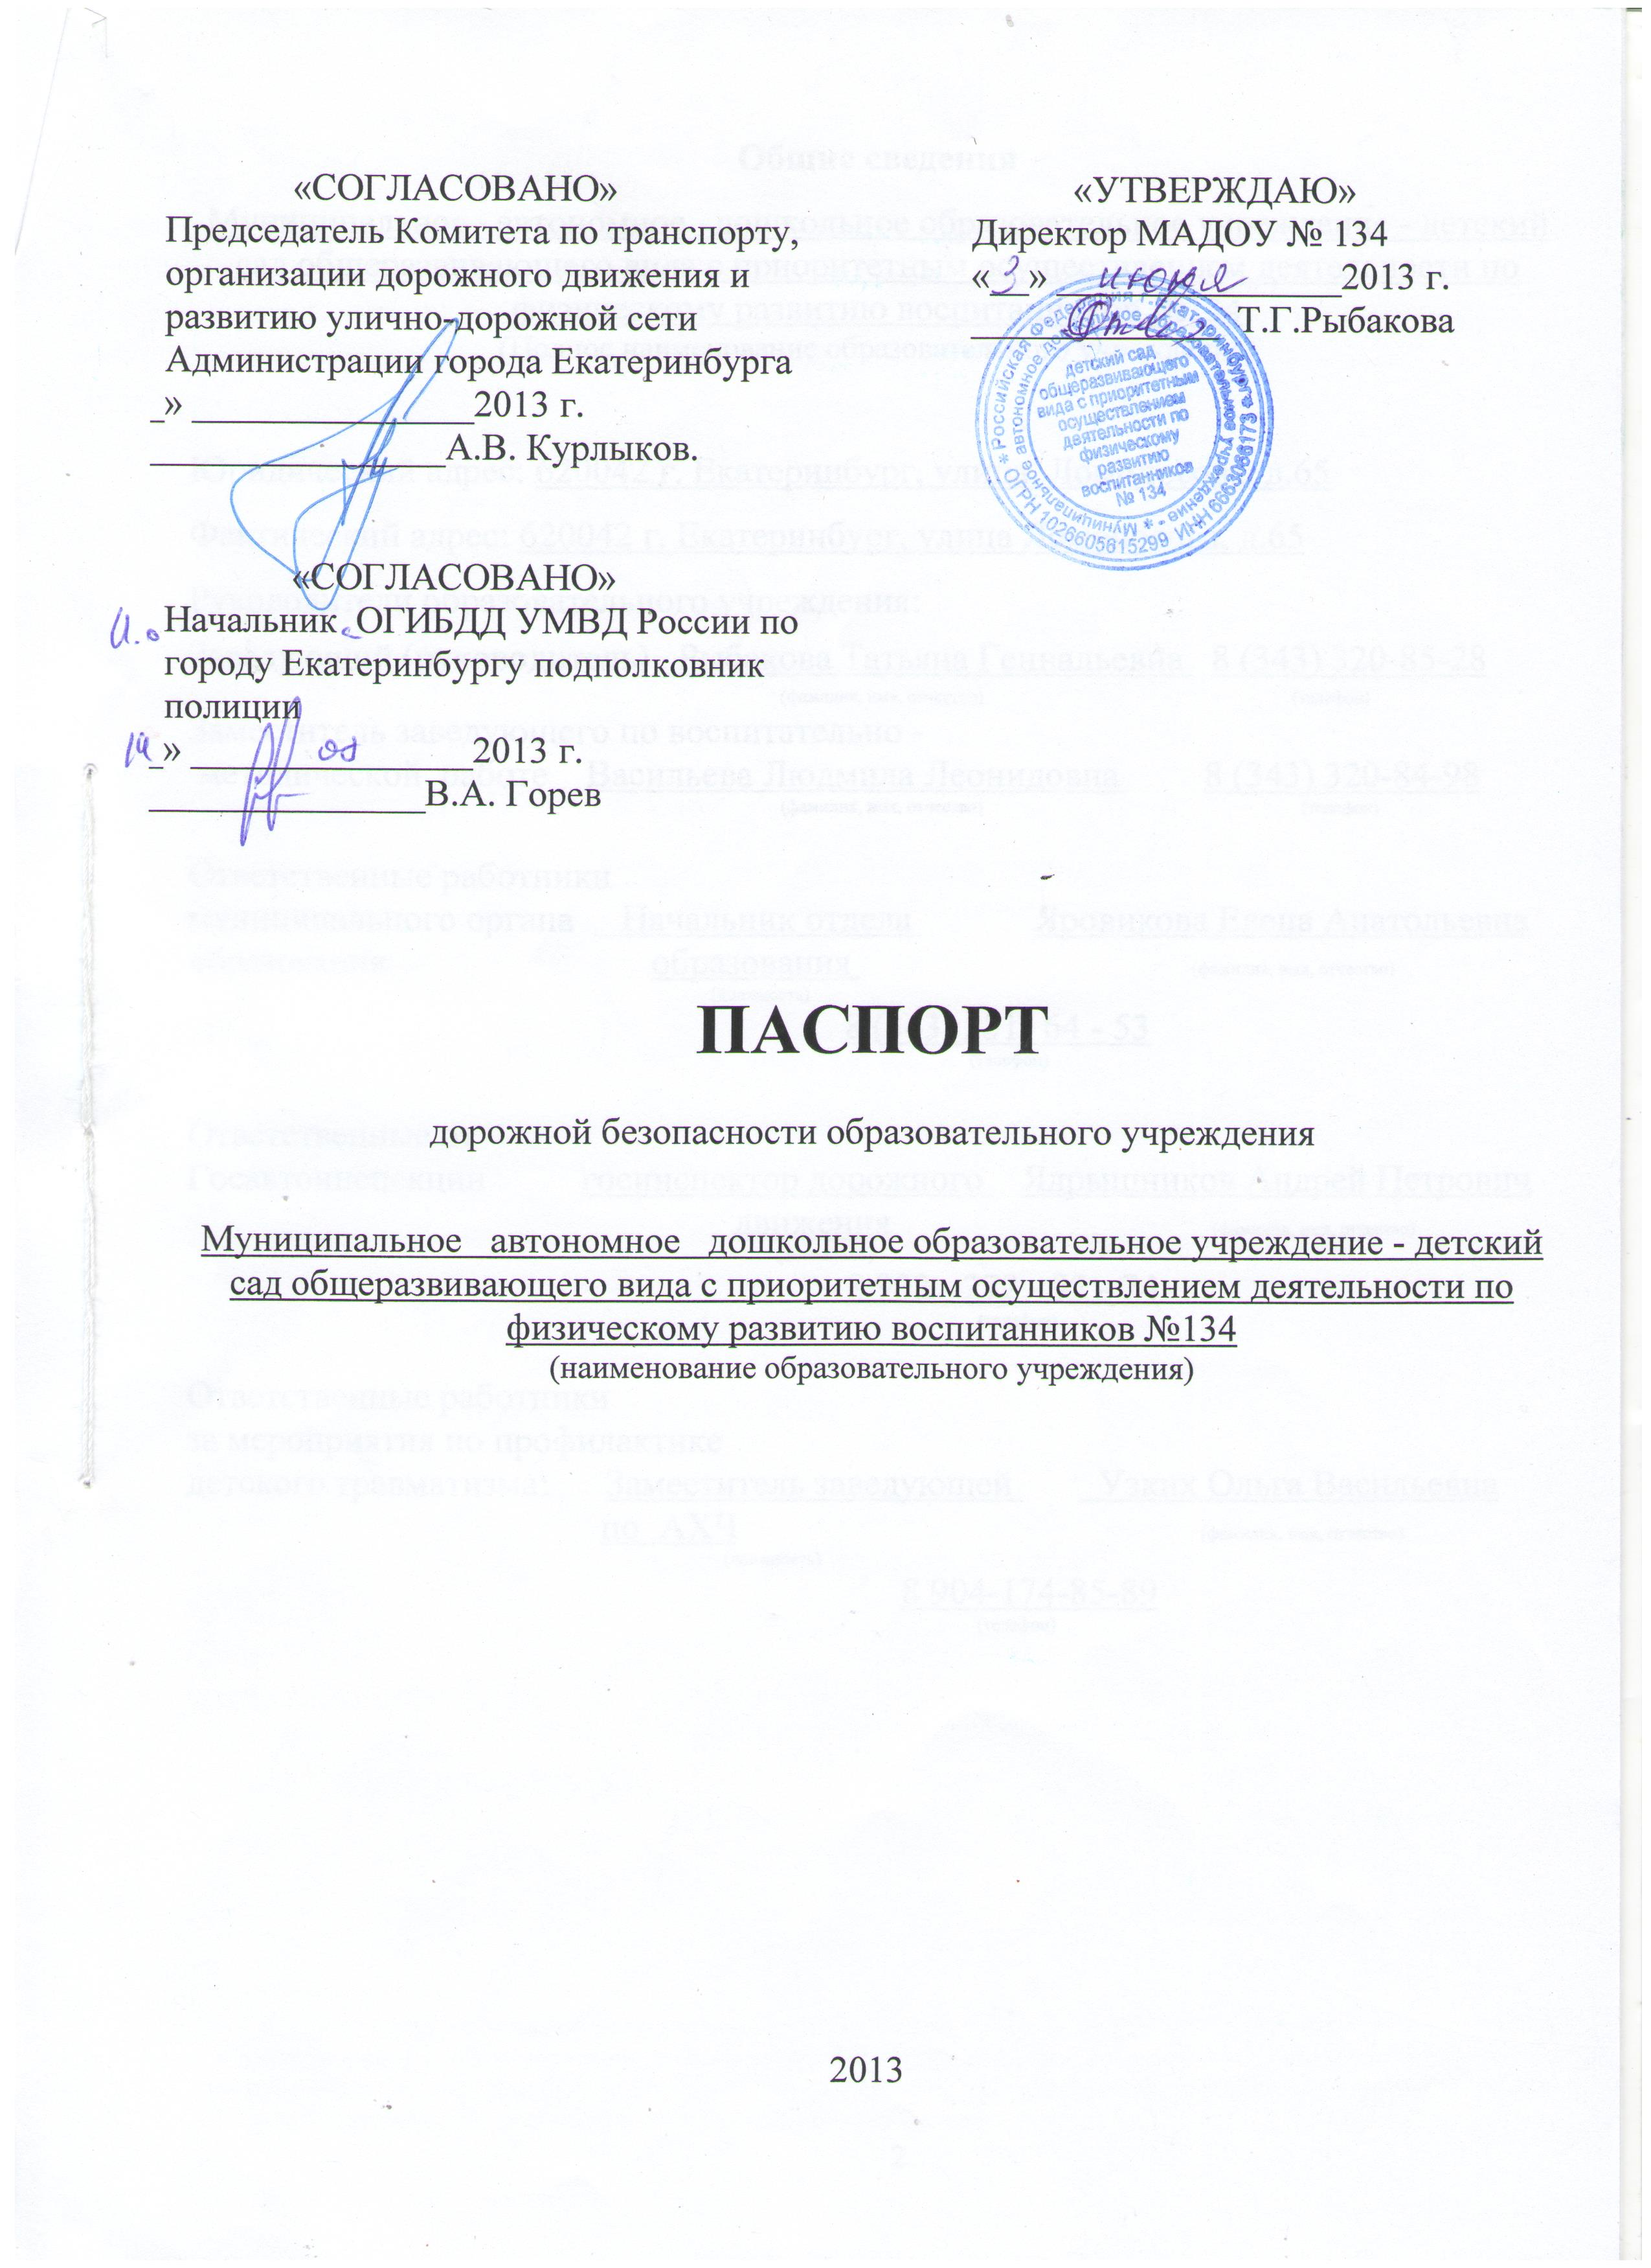
Общие сведения
Муниципальное автономное дошкольное образовательное учреждение - детский сад общеразвивающего вида с приоритетным осуществлением деятельности по физическому развитию воспитанников №134
(Полное наименование образовательного учреждения)

Юридический адрес: 620042 г. Екатеринбург, улица Ломоносова, д.65
Фактический адрес: 620042 г. Екатеринбург, улица Ломоносова, д.65
Руководители образовательного учреждения:
Заведующий (руководитель) Рыбакова Татьяна Геннадьевна 8 (343) 320-85-28
(фамилия, имя, отчество) (телефон)
Заместитель заведующего по воспитательно -
методической работе Васильева Людмила Леонидовна 8 (343) 320-84-98
(фамилия, имя, отчество) (телефон)

Ответственные работники
муниципального органа Начальник отдела Яровикова Елена Анатольевна
образования образования (фамилия, имя, отчество)
(должность)
8 (343) 331- 64 - 53
(телефон)

Ответственные от
Госавтоинспекции госинспектор дорожного Ядрышников Андрей Петрович
движения (фамилия, имя, отчество)
(должность)
8 902 - 272 - 92 - 74
(телефон)

Ответственные работники
за мероприятия по профилактике
детского травматизма: Заместитель заведующей Узких Ольга Васильевна
по АХЧ (фамилия, имя, отчество)
(должность)
8 904-174-85-89
(телефон)

Руководитель или ответственный
работник дорожно-эксплуатационной
организации, осуществляющей
содержание улично-дорожной
сети (УДС)∗ Кувшинов Анатолий Иванович 8 (343) 306-50-74
(фамилия, имя, отчество) (телефон)

Руководитель или ответственный
работник дорожно-эксплуатационной
организации, осуществляющей
содержание технических средств
организации дорожного
движения (ТСОДД)* Белогуров Юрий Григорьевич 8 (343) 306-50-74
(фамилия, имя, отчество) (телефон)

Количество воспитанников 266
Наличие уголка по БДД 1 этаж, рядом с медицинским кабинетом
(если имеется, указать место расположения)
Наличие класса по БДД нет в наличии
(если имеется, указать место расположения)
Наличие автогородка (площадки) по БДД нет в наличии

Наличие автобуса в образовательном учреждении нет в наличии
(при наличии автобуса)
Владелец автобуса: нет в наличии
(образовательное учреждение, муниципальное образование и др.)

Режим работы дошкольного учреждения:
7.30 – 18.00

Телефоны оперативных служб:
МЧС: 01
Полиция: 02
Скорая помощь: 03
Газовая служба: 04
Единая служба спасения: 112

Содержание
- План-схемы образовательного учреждения.
1. Район расположения образовательного учреждения, пути движения транспортных средств и детей (обучающихся, воспитанников).
2. Организация дорожного движения в непосредственной близости от образовательного учреждения с размещением соответствующих технических средств организации дорожного движения, маршруты движения детей и расположение парковочных мест.
3. Маршруты движения организованных групп детей от образовательного учреждения к стадиону, парку или спортивно-оздоровительному комплексу.
4. Пути движения транспортных средств к местам разгрузки/погрузки и рекомендуемые безопасные пути передвижения детей по территории образовательного учреждения.

- Информация об обеспечении безопасности перевозок детей специальным транспортным средством (автобусом).
1. Общие сведения.
2. Маршрут движения автобуса до образовательного учреждения.
3. Безопасное расположение остановки автобуса у образовательного учреждения.

III. Приложения
План-схема пути движения транспортных средств и детей (обучающихся, воспитанников) при проведении дорожных ремонтно-строительных работ вблизи образовательного учреждения

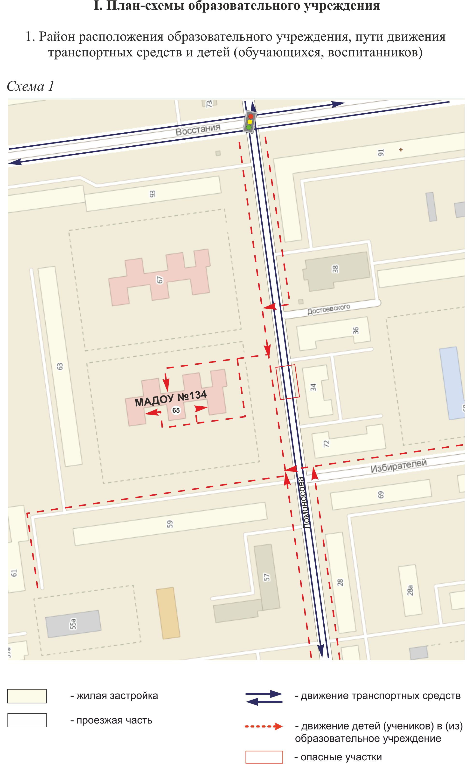
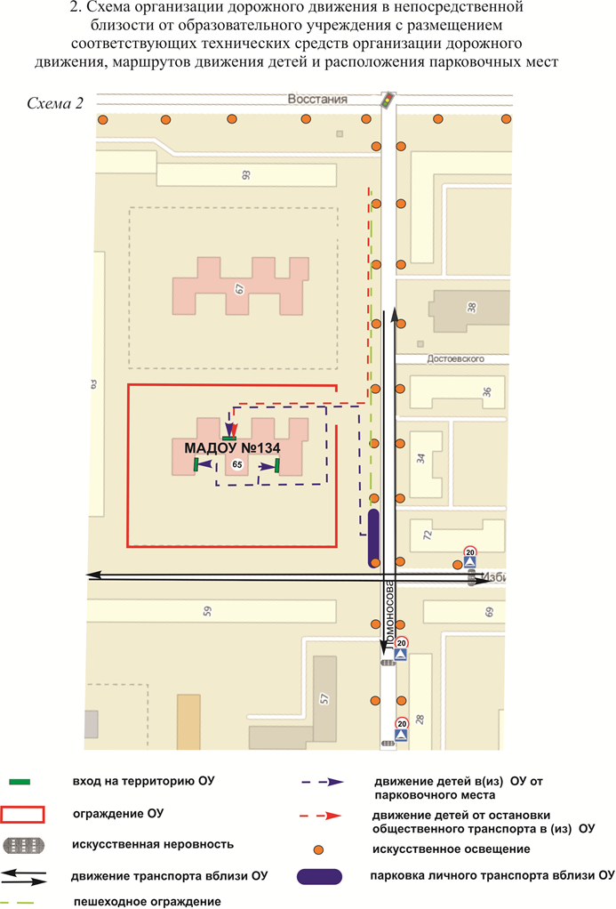

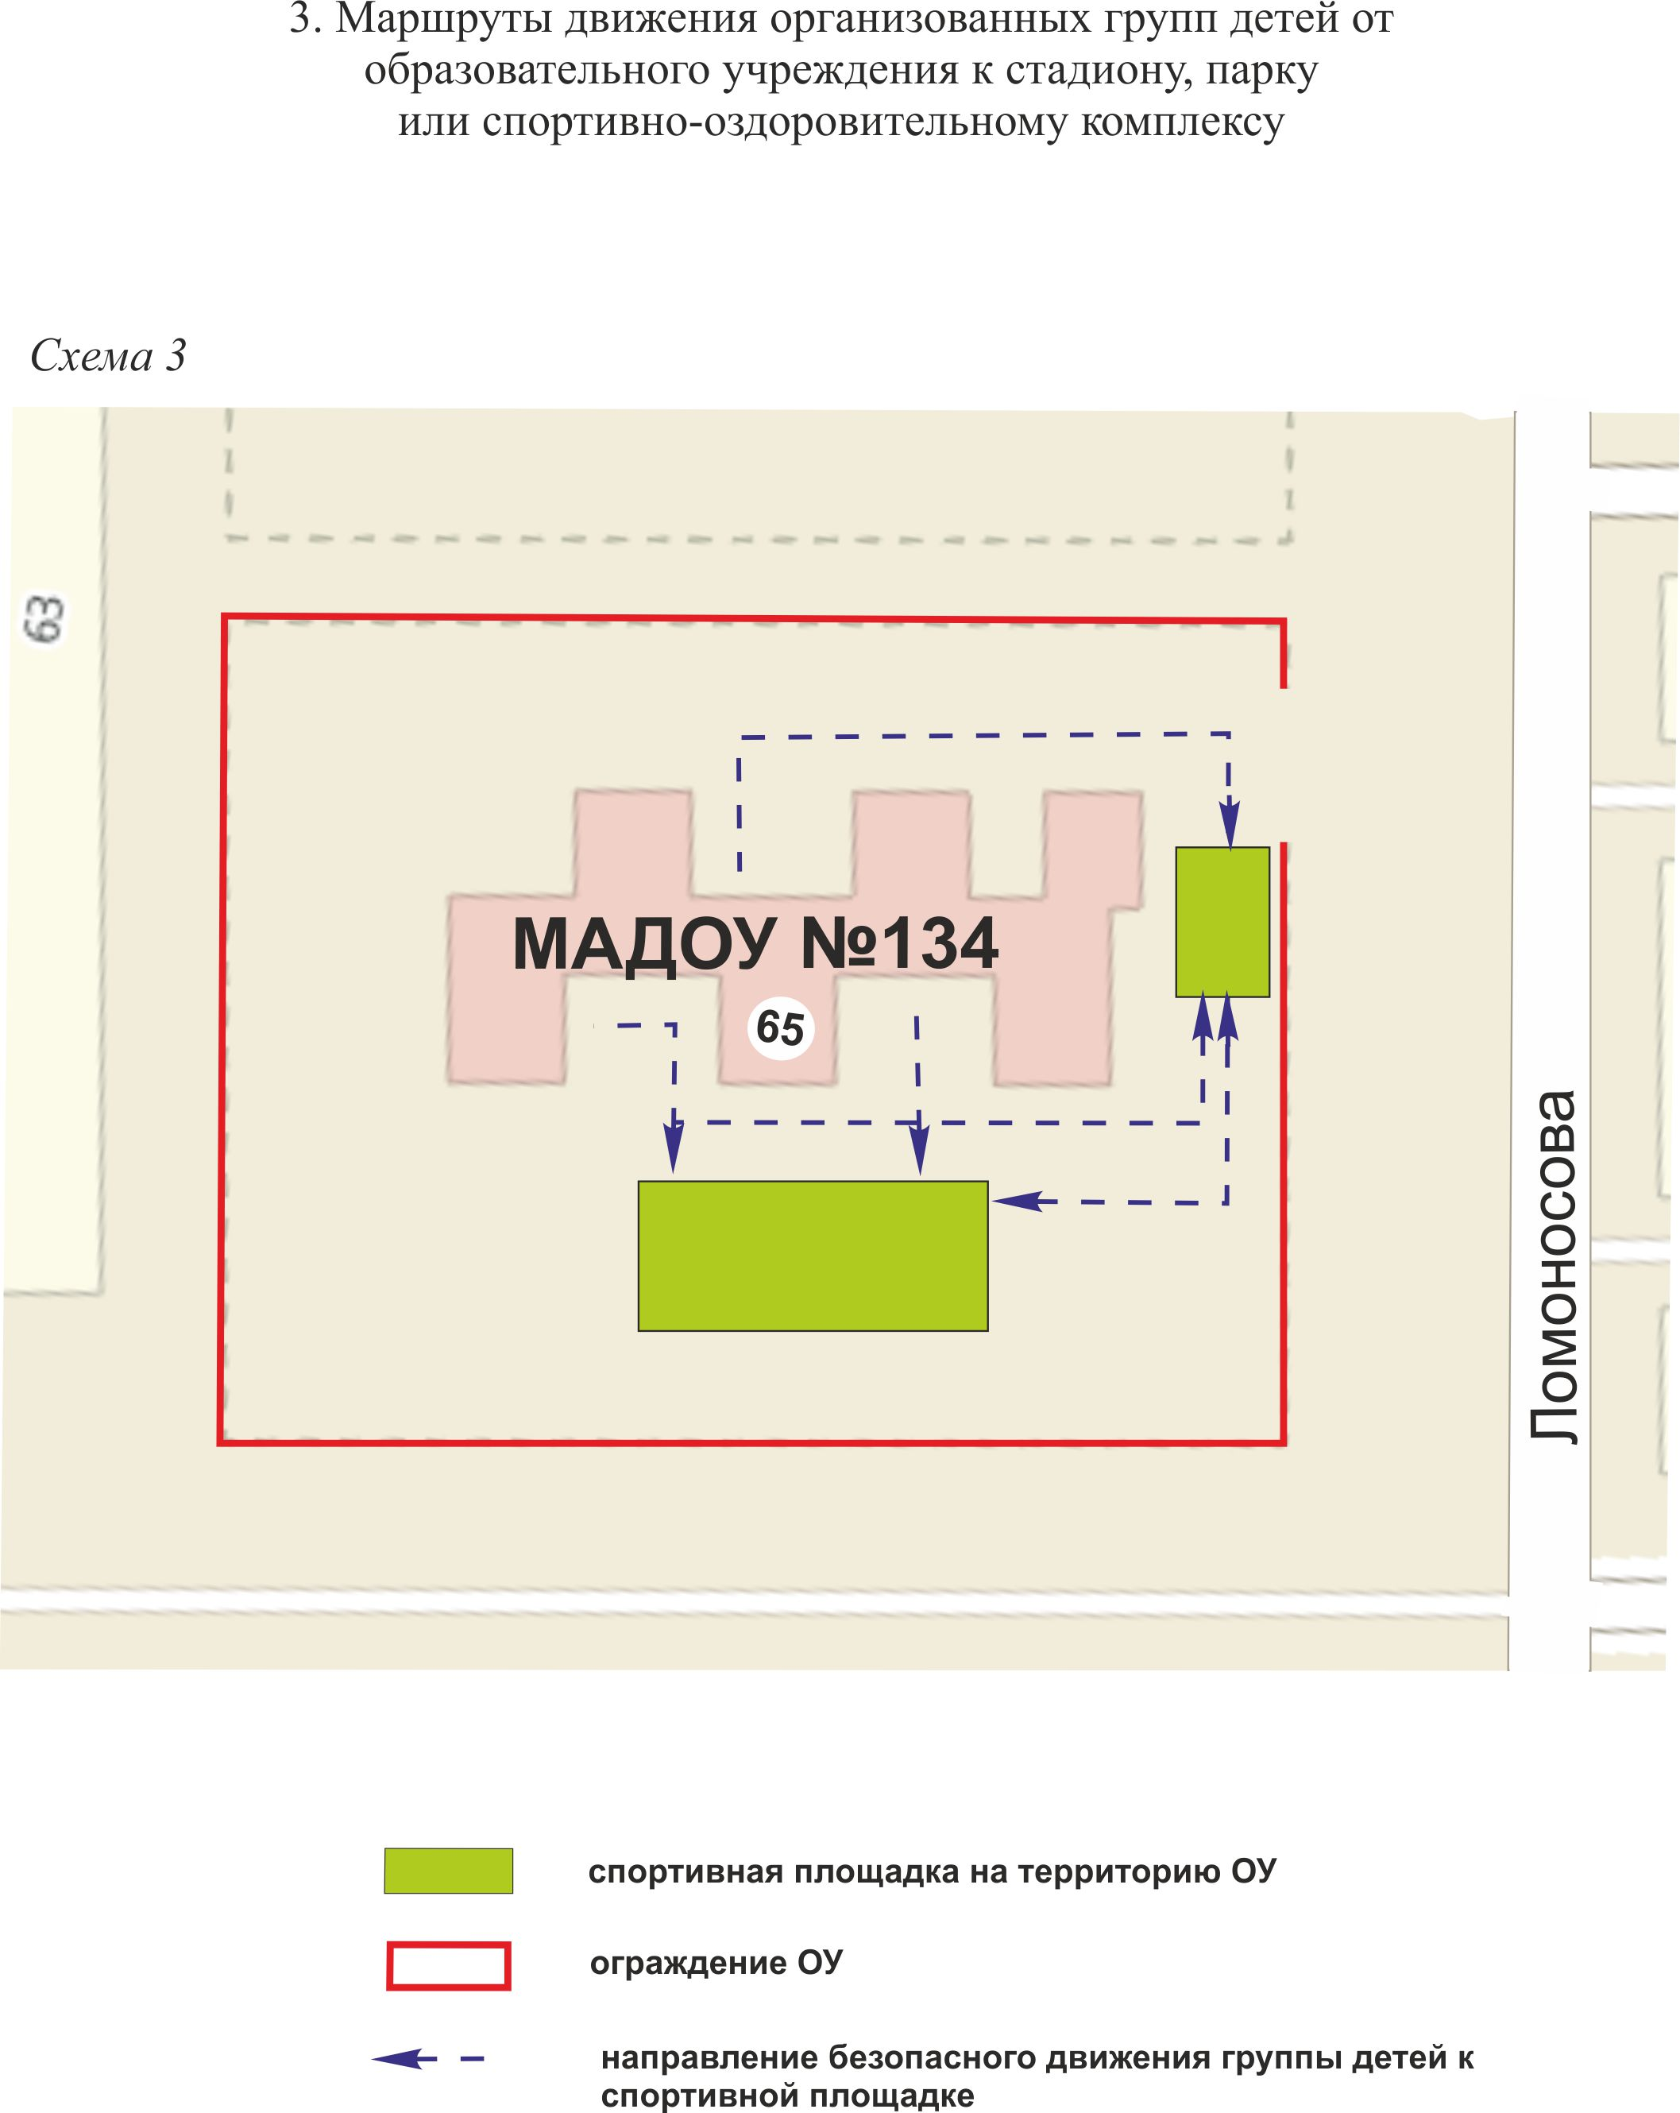

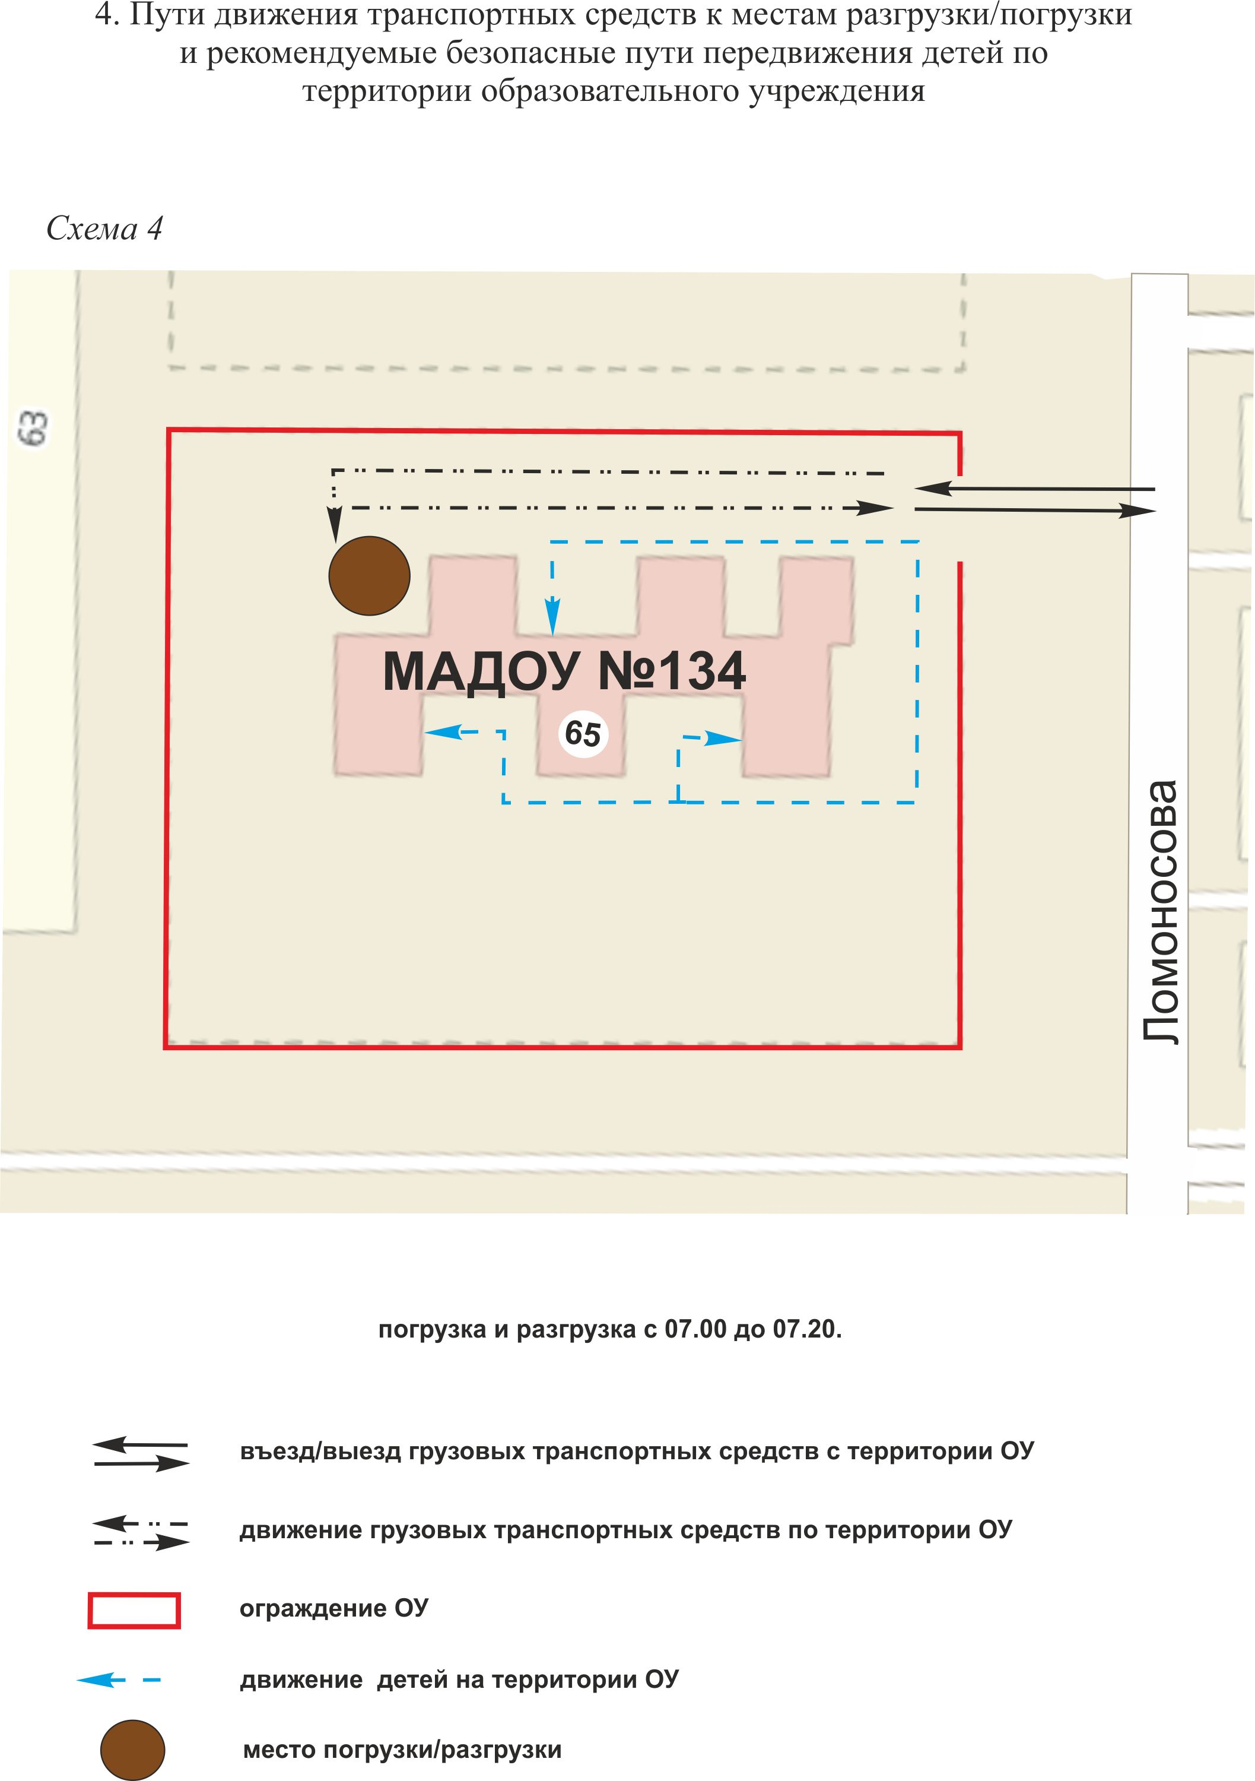

II. Информация об обеспечении безопасности перевозок детей специальным транспортным средством (автобусом).

Автобуса в наличии нет
(при наличии автобуса(ов))
- Общие сведения

Марка __________________________________________________________
Модель _________________________________________________________
Государственный регистрационный знак _____________________________
Год выпуска _________________ Количество мест в автобусе ___________
Соответствие конструкции требованиям, предъявляемым к школьным автобусам _______________________________________________________
________________________________________________________________

1. Сведения о водителе(ях) автобуса(сов)

Фамилия, имя, отчество | Дата приня-тия на работу | Стаж вожде-ния ТС кате-гории D | Дата пред- стоящего медицин-ского осмотра | Период проведения стажировки | Сроки повыше-ние ква- лификации | Допущен- ные нару- шения ПДД

2. Организационно-техническое обеспечение

1) Лицо, ответственное, за обеспечение безопасности дорожного движения (ФИО): _______________________________________________________ назначено _______________________________________________________, прошло аттестацию ______________________________________________.

2) Организация проведения предрейсового медицинского осмотра водителя:
осуществляет ____________________________________________________
(Ф.И.О. специалиста)
на основании ____________________________________________________
действительного до _________________.

3) Организация проведения предрейсового технического осмотра транспортного средства:
осуществляет ____________________________________________________
(Ф.И.О. специалиста)
на основании ____________________________________________________
действительного до _________________.
4) Дата очередного технического осмотра ____________________________
____________________________
____________________________

5) Место стоянки автобуса в нерабочее время _________________________
меры, исключающие несанкционированное использование _____________
________________________________________________________________
________________________________________________________________

3. Сведения о владельце автобуса

Юридический адрес владельца: _____________________________________
_____________________________________________________________
Фактический адрес владельца: ______________________________________
_____________________________________________________________
Телефон ответственного лица ______________________________________

(при отсутствии автобуса)
Сведения об организациях, осуществляющих перевозку детей специальным транспортным средством (автобусом)
МАДОУ № 134 перевозку детей специальным транспортным средством (автобусом) не осуществляет
________________________________________________________________
________________________________________________________________
________________________________________________________________
________________________________________________________________
________________________________________________________________

Рекомендуемый список контактов организаций, осуществляющих перевозку детей специальным транспортным средством (автобусом).

(При перевозке детей специальным транспортным средством (автобусом) сторонней организацией заполняется карточка. Заполненная карточка хранится в разделе «Приложение»)

Информационная карточка
перевозок детей специальным транспортным средством (автобусом)

Общие сведения
Марка __________________________________________________________
Модель _________________________________________________________
Государственный регистрационный знак _____________________________
Год выпуска _________________ Количество мест в автобусе ___________
Соответствие конструкции требованиям, предъявляемым к школьным автобусам _______________________________________________________
________________________________________________________________

1. Сведения о владельце
Владелец _______________________________________________________
(наименование организации)
________________________________________________________________
Юридический адрес владельца _____________________________________
________________________________________________________________
Фактический адрес владельца ______________________________________
________________________________________________________________
Телефон ответственного лица ______________________________________

2. Сведения о водителе автобуса
Фамилия, имя, отчество ___________________________________________
Принят на работу ________________________________________________
Стаж вождения категории D _______________________________________

3. Организационно-техническое обеспечение
Лицо, ответственное за обеспечение безопасности дорожного движения: ________________________________________________________________ назначено _______________________________________________________, прошло аттестацию ______________________________________________.

Дата последнего технического осмотра ____________________________

Директор (руководитель)
образовательного учреждения __________________ _____________
(подпись) (Ф.И.О.)
Руководитель организации,
осуществляющей перевозку детей
специальным транспортом
(автобусом) __________________ _____________
(подпись) (Ф.И.О.)

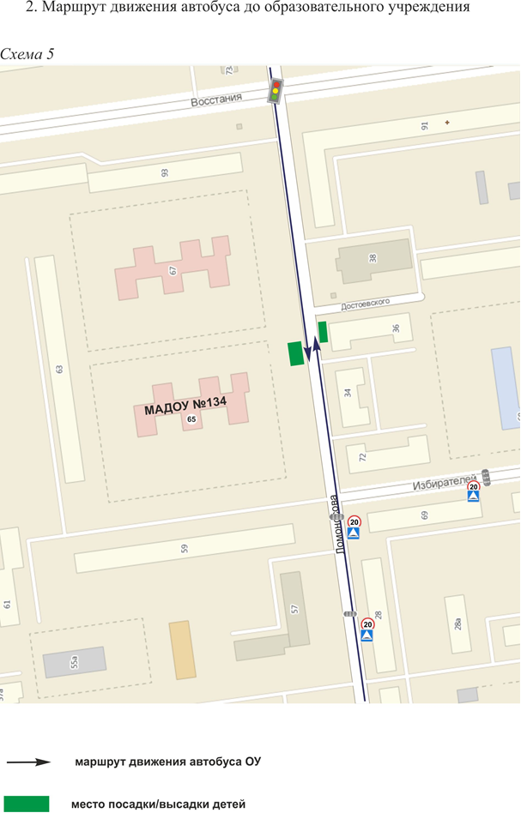

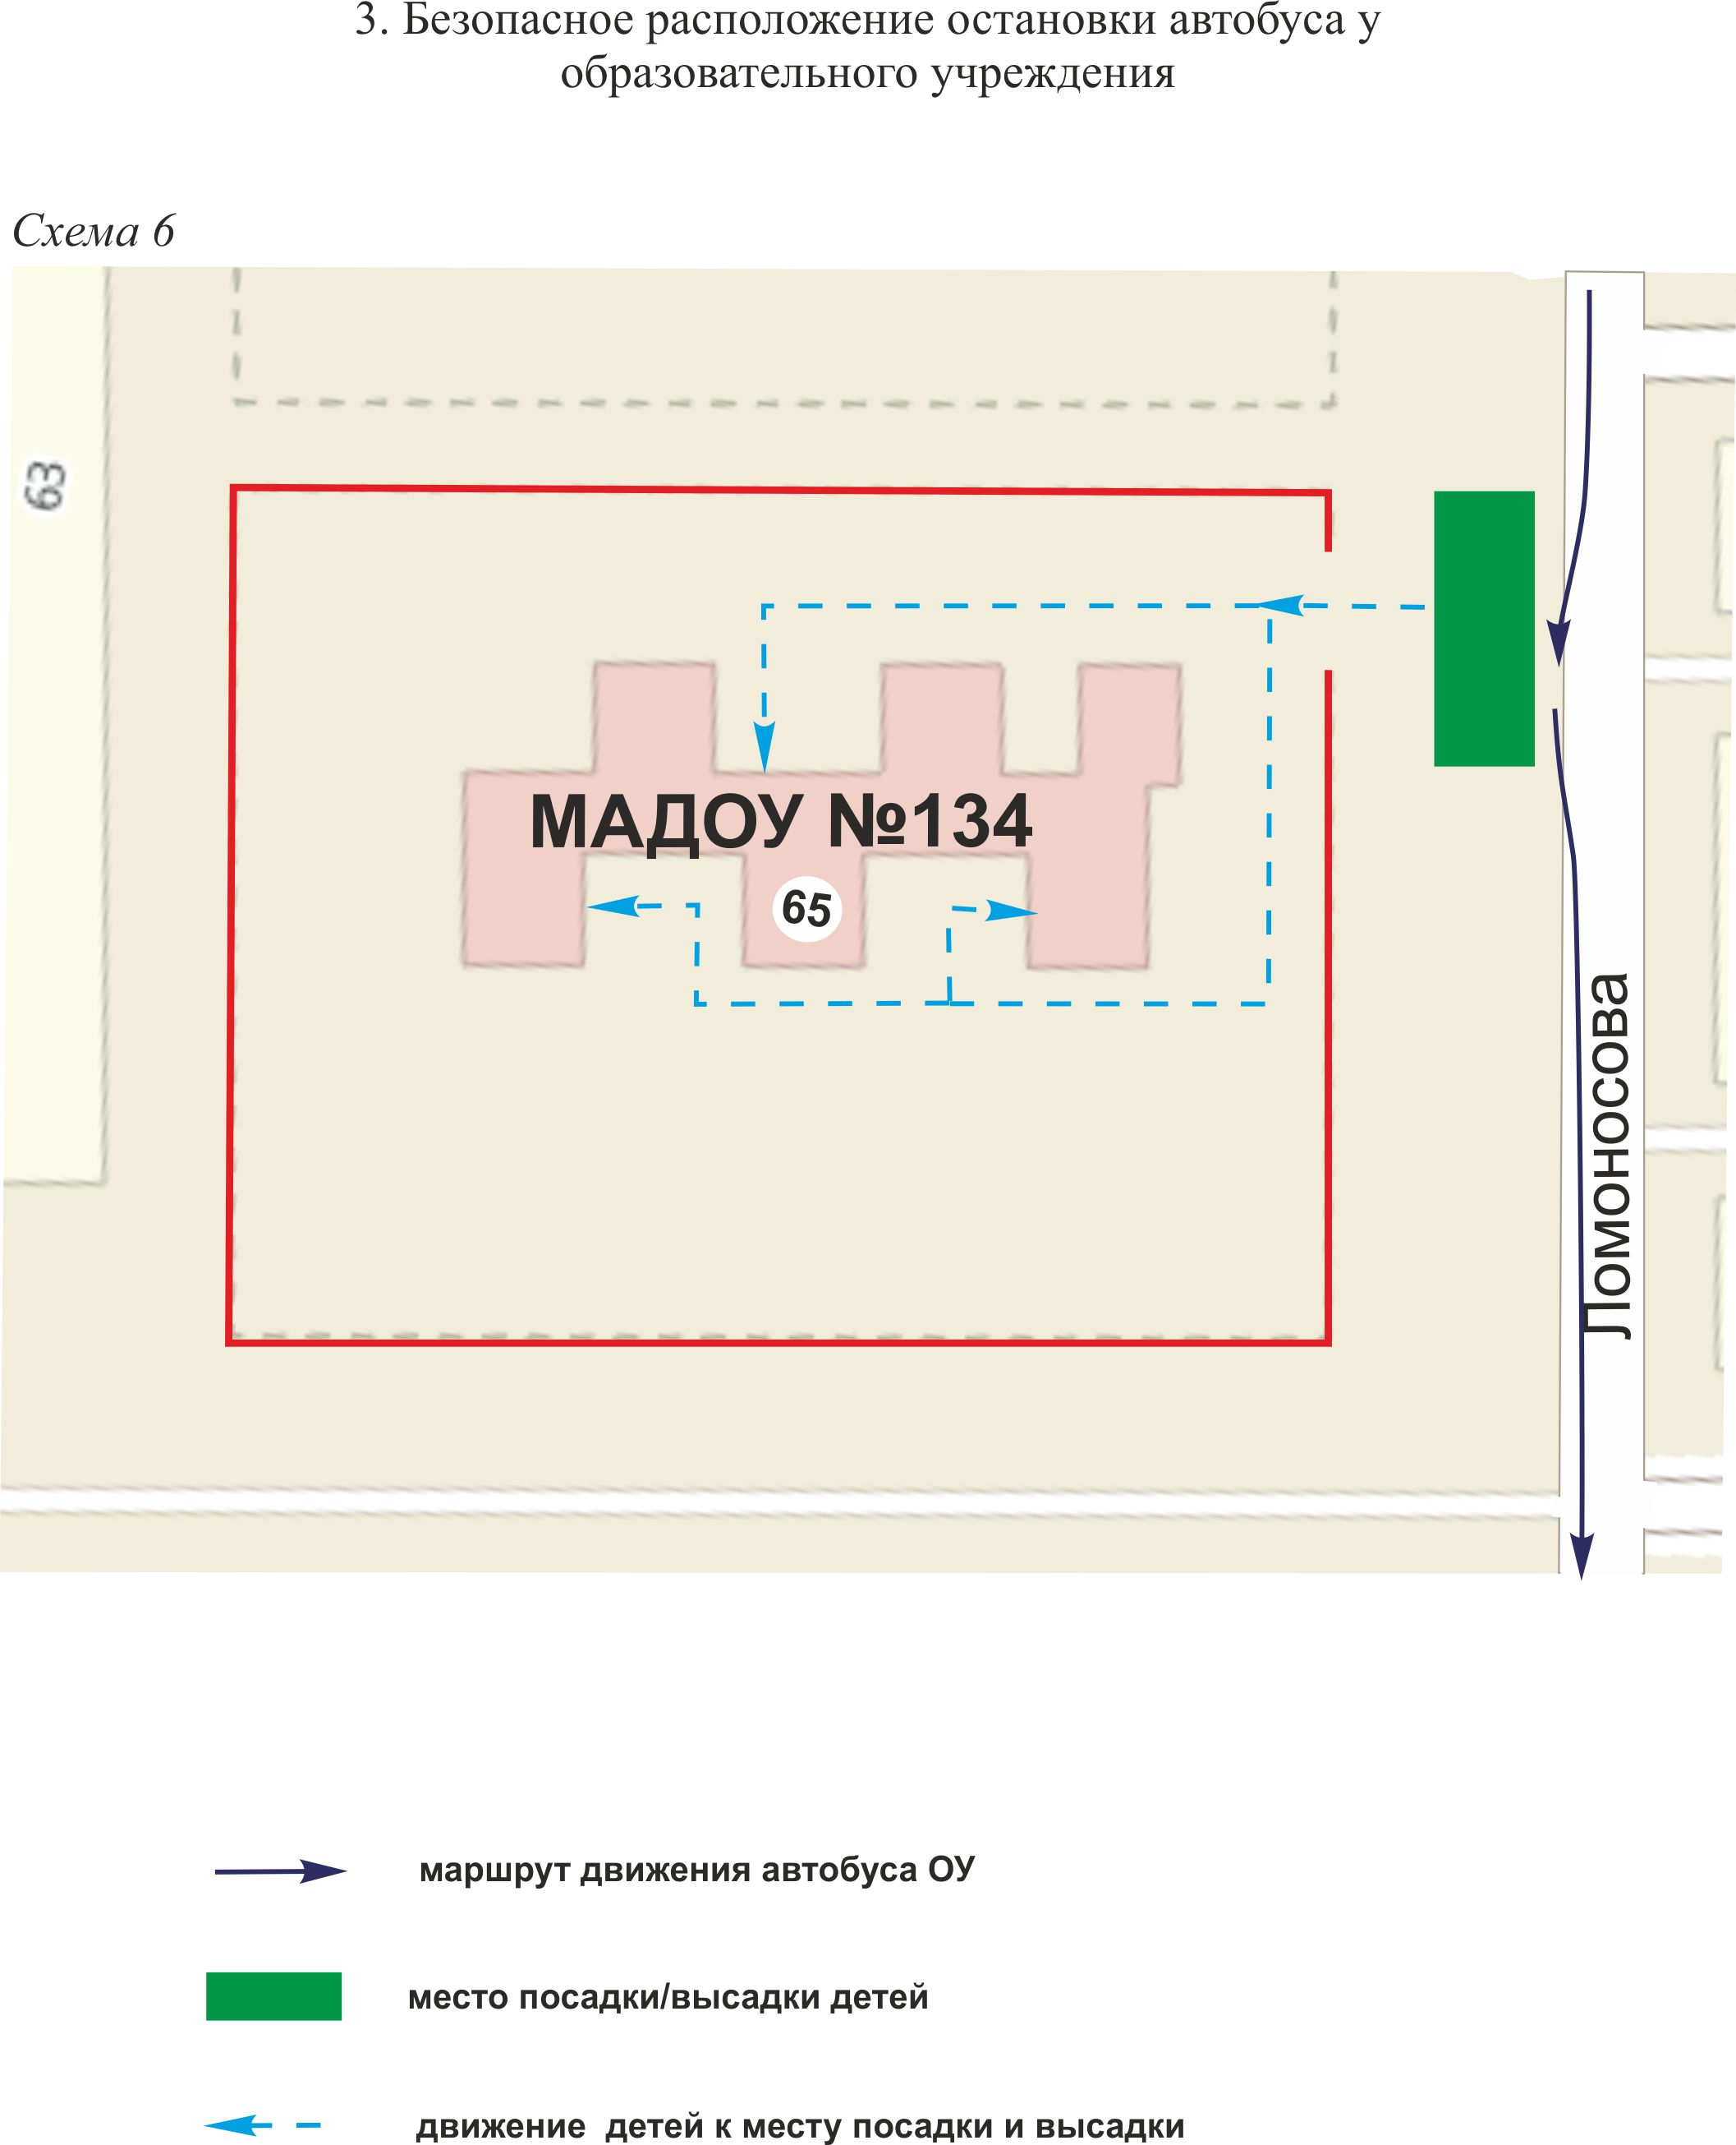

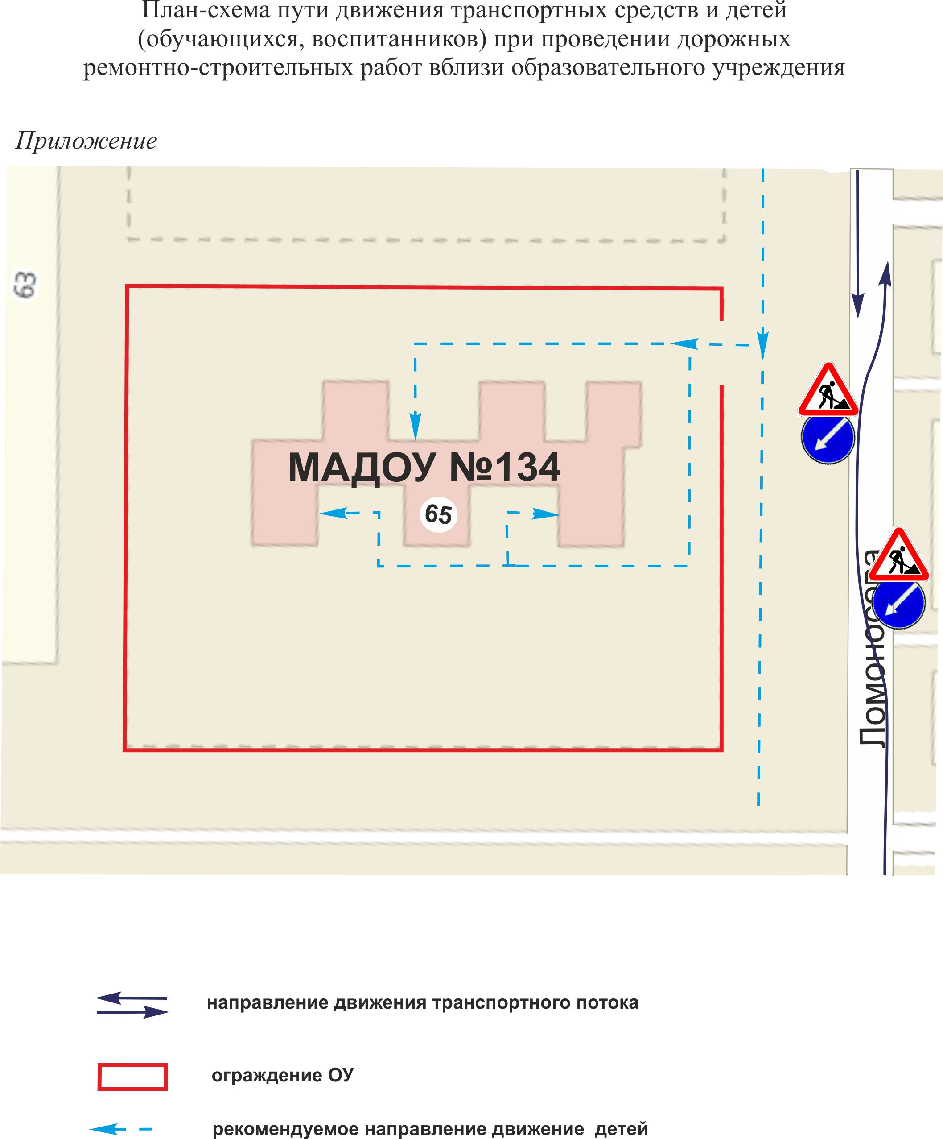

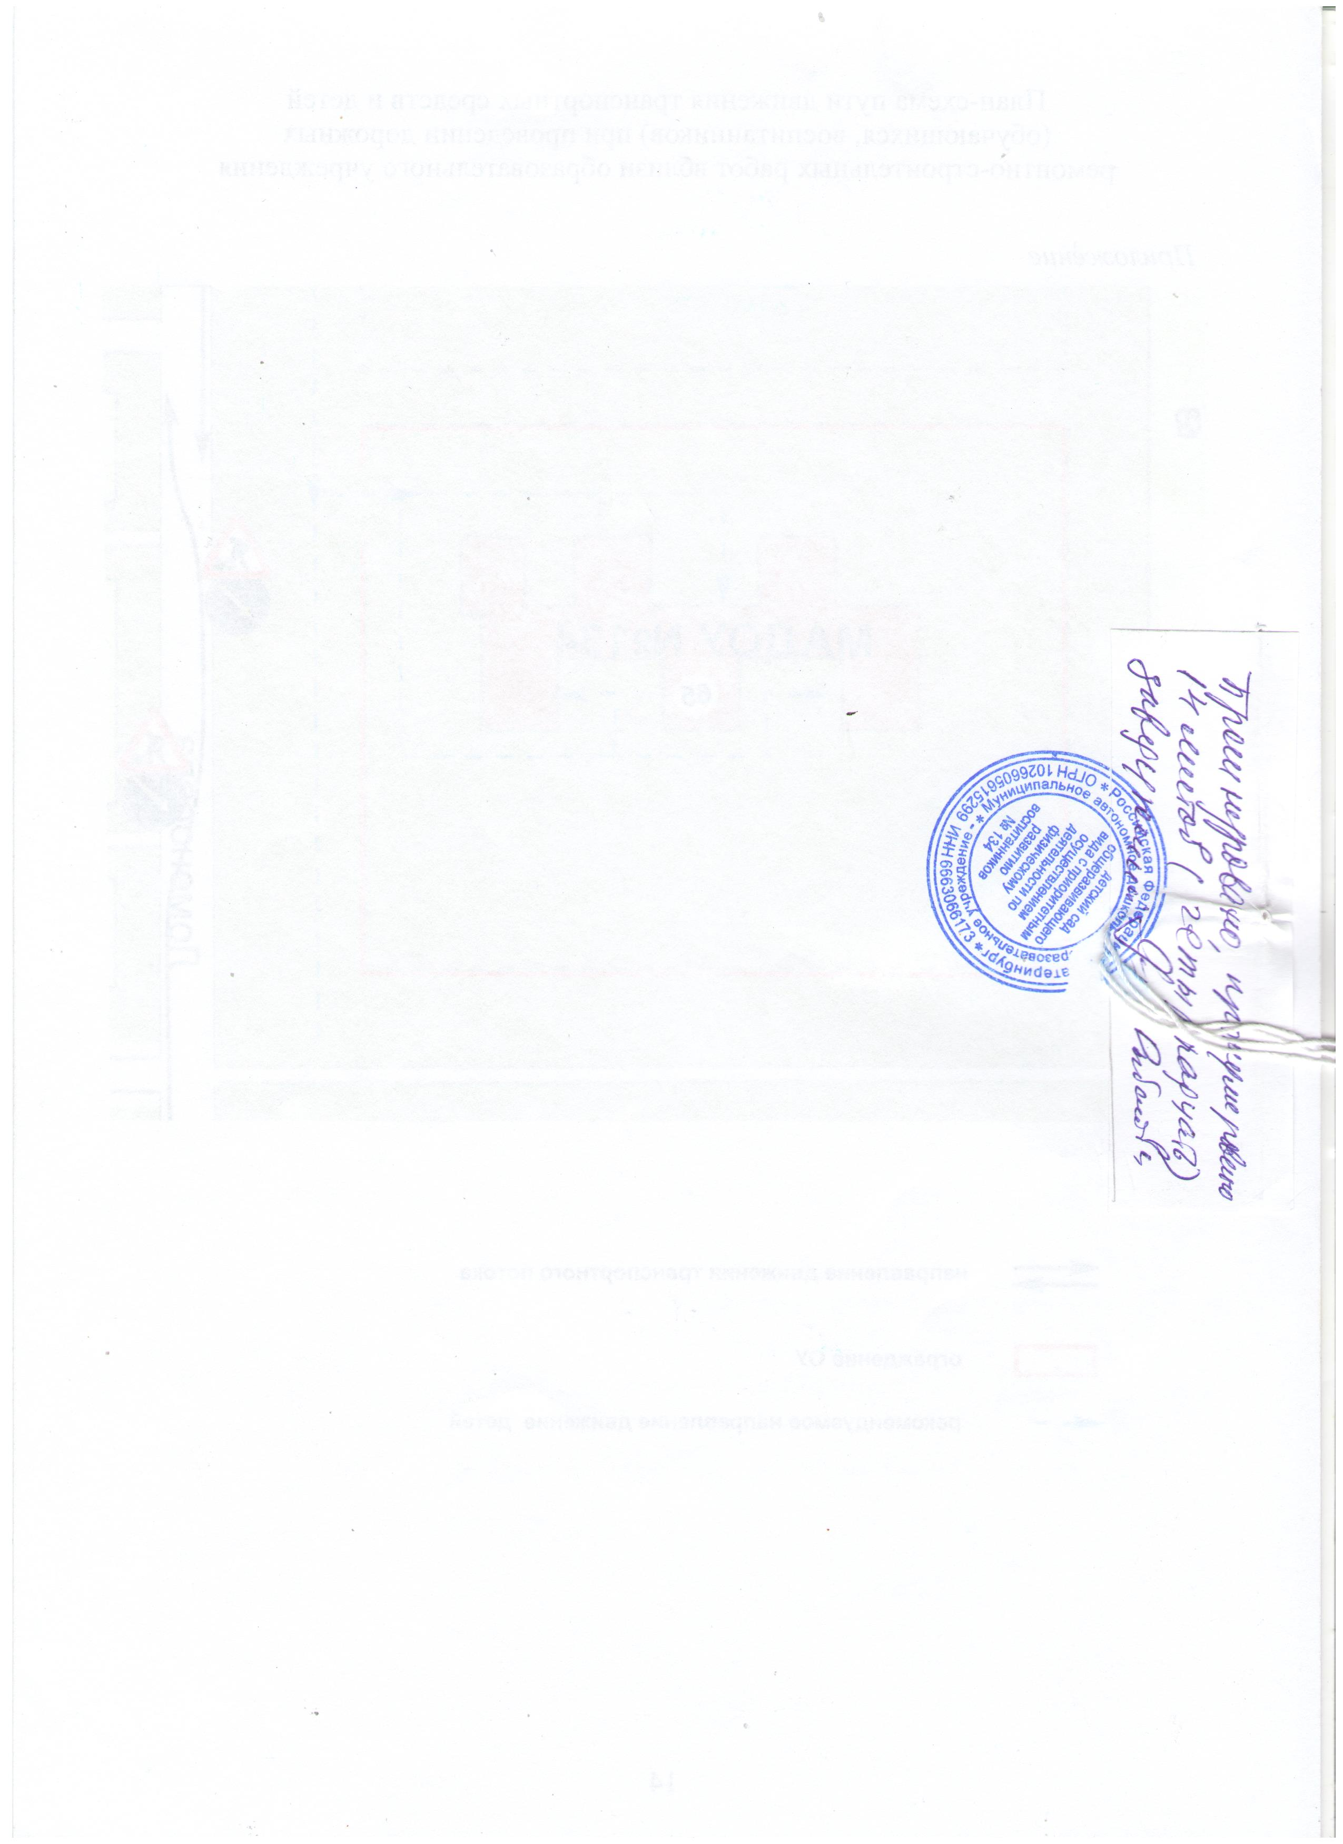

 Дорожно-эксплуатационные организации, осуществляющие содержание УДС и ТСОДД, несут ответственность в соответствии с законодательством Российской Федерации (Федеральный закон «О безопасности дорожного движения» от 10 декабря 1995 г. № 196-ФЗ, Кодекс Российской Федерации об административных правонарушениях, Гражданский кодекс Российской Федерации).

